調查報告

案 由：據訴，為坐落臺中市新社區水底寮段上水底寮小段○地號等多筆土地，於民國58年政府辦理原住民保留地總登記作業時，並未註記為原住民保留地，惟臺中市東勢地政事務所涉於87年間，率將該筆土地劃編為原住民保留地，影響目前使用人權益。究東勢地政事務所辦理該原住民保留地登記作業之始末經過及相關法令依據為何？有無詳實審酌相關證明圖表文件？及原住民族委員會有無善盡主管機關權責，辦理臺中市和平區原住民保留地傳統領域範圍之調查劃定作業？等疑義，實有深入瞭解必要案。

調查意見：
本案係據訴，臺中市新社區水底寮段上水底寮小段○地號等多筆土地（下稱系爭土地），於民國（下同）58年政府辦理原住民保留地總登記作業時，並未註記為原住民保留地，惟臺中市東勢地政事務所（下稱東勢地政事務所）涉於87年間，率將該筆土地劃編為原住民保留地，影響使用人權益等情，案經函請原住民族委員會（下稱原民會）及臺中市政府查復說明到院，業已調查竣事，茲將調查意見臚列如下：

原民會依據臺灣省政府49年9月24日府民四字第74733號令，以及該會檔存日據時期「蕃人所要地」圖資等相關資料，認定系爭土地為原住民保留地，尚非無據。

日人據臺時期，為開發山地資源，進行臺灣山林資源調查，於西元1928年制定「森林計劃事業規程」（昭和3年訓令第81號），將山地區分為「要存置林野」、「不要存置林野」及「準要存置林野」，其中「準要存置林野」，又稱為「蕃人所要地」或「高砂族保留地」，係做為原住民族生活及活動之場域。光復後，初期仍沿習日本舊制與管理範圍。嗣於36年，臺灣省政府籌組專案小組進行研究，決議將承接日據時期「準要存置林野」之土地改稱為「山地保留地」，專供原住民族生計及推行山地行政之用，復於37年訂定「臺灣省各縣山地保留地管理辦法」作為管理之法規依據，49年將該辦法修正為「臺灣省山地保留地管理辦法」，79年將「山地保留地」名稱修改為「山胞保留地」，並由行政院訂定「山胞保留地開發管理辦法」，83年配合憲法修改，將「山胞保留地」名稱修改為「原住民保留地」（本調查報告統稱為原住民保留地），前述辦法亦於84年修正為「原住民保留地開發管理辦法」，合先敘明。

按「臺灣省各縣山地保留地管理辦法」（37年1月5日訂定發布）第2條規定：「本辦法所稱山地保留地，係指日治時代因維護山地人民生計及推行山地行政所保留之國有土地及其地上產物而言。」第3條第1項規定：「山地保留地由省民政廳管理之。」第25條規定：「（第1項）山地保留地舊有地圖原本，由省民政廳保管之，並印製副本發交有關各縣政府及山地鄉公所存查。（第2項）保留地區域如有異動時，應就原圖分別整理更正之。」次按「臺灣省山地保留地管理辦法」（49年4月12日修正發布）第2條規定：「本辦法所稱山地保留地，係指本府為保護山地人民生計及推行山地行政所保留之國有土地及其地上產物而言。」第3條規定：「山地保留地之管理，以本府民政廳（以下簡稱民政廳）為主管機關，縣政府及鄉公所為執行機關。」第5條：「山地保留地應由民政廳會同本府農林廳（以下簡稱農林廳）及有關機關釐定界址，確定使用範圍，劃分為住宅地、耕作地、牧畜地、造林地、天然林地及其他增產地等，呈報本府核備。」第15條規定：「山地保留地應由民政廳地政局視各山地鄉村地理條件及山地人民經濟情形、文化水準分期編查登記……。」第17條規定：「山地保留地地圖原本由民政廳保管之，並印製副本發交有關機關存查，區域變動時，由民政廳會同有關機關整理更正之。」

據原民會復稱，該會係依據臺灣省政府49年9月24日府民四字第74733號令，以及檔存日據時期「蕃人所要地」圖資等相關資料，認定系爭土地為原住民保留地。經查臺灣省政府49年9月24日府民四字第74733號令內容略以：「……二、本案經本府民政廳派員實地勘查並與有關單位查對資料據報：『（1）查白毛台土地約220公頃，依照林產局所有原昭和6年（即民國20年）所製定國有林班區分圖及昭和13年（民國27年）所實施事業區檢定之1/6000圖表均註明為準要存置林野；測量總隊所保存日據時代之官有林野圖，原記載【要】之字樣，已依據1484號已刪除改註為蕃25、26、26-1字樣（包括稍來社），其蕃之字樣係指當時準要存置林野；地政局所存日據時代假登錄件名簿亦有註明，原昭和12年（民國26年）4月6日內理5463號取扱番號1484號接辦台中州報請東勢郡下蕃人所要地保留案件等字樣。依照林產局、地政局、測量總隊等3單位所有原日據時代遺留圖表，該白毛台土地及稍來社土地早於民國27年（即原日據時代昭和13年）以前，既由當時台灣總督府有關單位認定為準要存置林野【現稱山地保留地】，惟無法覓出日據時代正式核准現和平鄉下山地保留地案件資料，但依據有關單位地籍圖表所記載，該白毛台土地似應認定為山地保留地……』三、茲核示如下：（1）白毛台土地依照本府有關單位所存日據時代圖表係屬山地保留地，應依照山地保留地管理辦法實施管理……四、附發5萬分之1國有林野區分圖乙紙，令復遵照。……」

次查，該令附發之國有林野區分圖，圖上以紅色實線劃設若干範圍，其中標記「26之1」者，依其圖例為「山地保留地」，復經內政部國土測繪中心套繪系爭土地地籍圖，以及原民會以其檔存之日據時期「蕃人所要地」圖資進行套繪，其範圍均與現今原住民保留地範圍大致相符（如圖1、2、3）。

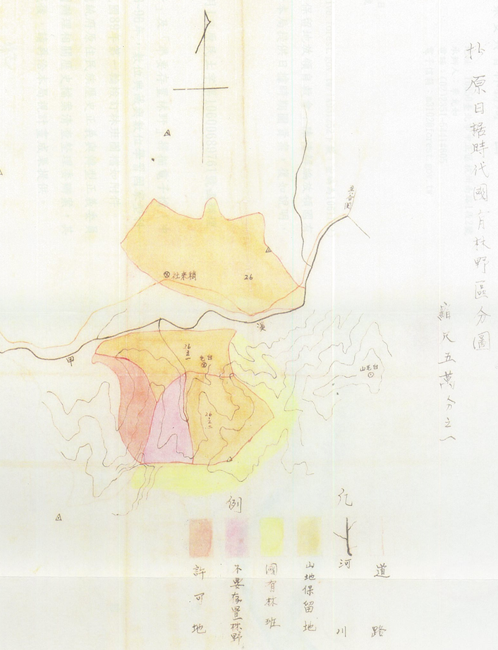
26之1

圖1、臺灣省政府49年9月24日府民四字第74733號令附之國有林野區分圖

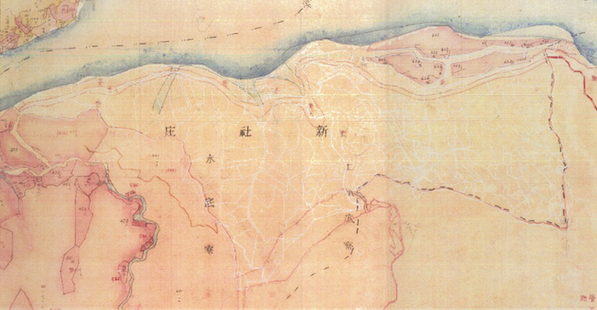
圖2、內政部國土測繪中心留存之官有林野圖與地籍套繪圖
註：白色線係上水底寮小段962至1297-5地號土地範圍。

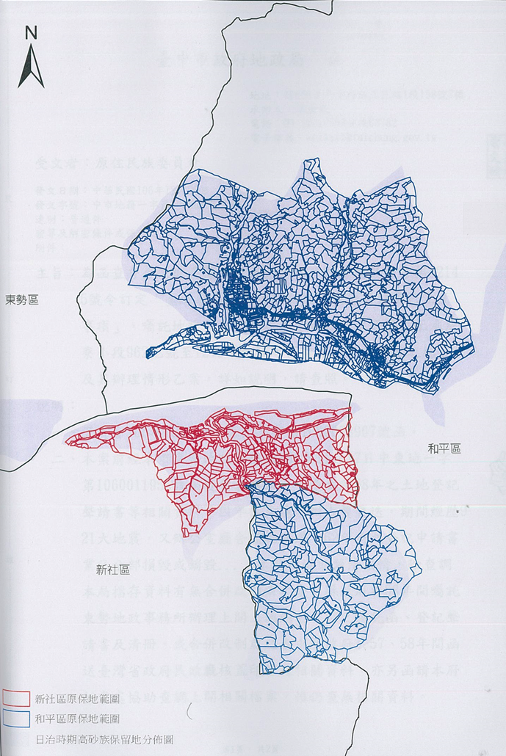

圖3、原民會留存之「蕃人所要地（高砂族保留地）」分布圖與地籍套繪圖

另按「原住民族土地或部落範圍土地劃設辦法」第3條第2款規定：「原住民族傳統領域土地：指經依本辦法所定程序劃定之原住民族傳統祭儀、祖靈聖地、部落及其獵區與墾耕或其他依原住民族文化、傳統習慣等特徵可得確定其範圍之公有土地。」經查原民會前於104年間委託國立政治大學辦理「原住民保留地土地政策調查研究－非原住民使用總登記為原住民保留地問題研析」，據該研究團隊田野訪談成果，泰雅族人確實曾於臺中市新社區白毛台地區居住，因日據時期水源地遭下毒，族人乃移居他處，業已認定系爭土地為泰雅族人傳統領域範圍，併予敘明。

綜上所述，前臺灣省政府民政廳乃行為時原住民保留地之主管機關，系爭土地既經該廳派員實地勘查，查對相關資料，認定係屬原住民保留地，並報經臺灣省政府49年9月24日府民四字第74733號令核示應依照原住民保留地相關規定實施管理，則原民會依據臺灣省政府49年9月24日府民四字第74733號令，以及該會檔存日據時期「蕃人所要地」圖資等相關資料，認定系爭土地為原住民保留地，尚非無據。

系爭土地於87年註記原住民保留地等字樣之前，既已依原住民保留地相關規定實施管理，東勢地政事務所及和平鄉公所僅係依照實際管理狀況補辦註記，尚不影響系爭土地本屬國有原住民保留地之性質。

有關陳訴人指稱，系爭土地於58年總登記時並未註記為山地保留地，依「土地法」及「臺灣省山地保留地管理辦法」並不屬於原住民保留地一節，據臺中市政府及原民會分別函復略以：系爭土地於87年註記原住民保留地等字樣之前，業依原住民保留地相關規定實際管理；87年僅係東勢地政事務所及當時和平鄉公所依實際管理狀況補辦註記；地政機關於洽原住民保留地主管機關或執行機關確認系爭土地係屬原住民保留地，依相關規定辦理註記登記，尚無不妥等語。

按行為時「臺灣省山地保留地管理辦法」（55年1月5日修正發布）第4條規定：「山地保留地之管理，以本府民政廳（以下簡稱民政廳）為主管機關，縣政府及鄉公所為執行機關。」第15條規定：「山地保留地所有權之登記，由民政廳囑託各縣政府為之，其所有權人欄註明為國有（山地保留地），管理機關臺灣省政府民政廳。」第25條規定：「（第1項）山地保留地應於實施地籍調查時，辦理土地登記，劃定開發或禁止開發或限制開發地區，區分為宜農地、宜林地、宜牧地、並按照區分用途及水土保持原則使用。（第2項）前項土地調查繪製之開發地區圖、禁止開發地區圖、土地利用調查圖暨土地利用調查清冊，由民政廳抄發縣政府、鄉公所據以管理，並由縣政府公佈之。」是以，原住民保留地於土地總登記時，除將土地所有權登記為國有，管理機關登記為前臺灣省政府民政廳外，並應繕製土地利用調查清冊等相關資料，交由縣政府、鄉公所據以管理原住民保留地。

經查，系爭土地係於58年間辦竣所有權登記為國有，管理機關為前臺灣省政府民政廳。東勢地政事務所登記後，編造4冊土地登記簿，65年8月轉錄新土地登記簿9冊，並於封面標註「山地保留地」字樣，與同地段其餘非原住民保留地之土地登記簿區隔分冊管理。原民會及臺中市政府並自承，58年當時之土地登記聲請書等相關資料，因年代久遠承辦人員更迭，期間經歷921地震，以及辦公室廳舍數次搬遷，62年以前之登記申請書業已全部損毀或銷毀，而查無相關資料等語。然據臺中市政府與和平區公所檔存之「臺灣省台中縣新社鄉山地保留地土地調查清冊」、「臺中縣和平鄉平地人暨山胞非法使用山地保留地審查清冊」（75年10月製）等相關資料，足見系爭土地早已列冊管理。若此，臺中市政府復稱，系爭土地於87年註記原住民保留地等字樣之前，業依原住民保留地相關規定實際管理等語，堪可信實。

復按「臺灣省山地保留地辦理土地總登記應行注意事項」（55年10月21日訂定發布）第1點、第2點及第4點分別規定：「本省山地保留地應就已辦妥地籍測量地區製備精確之圖籍後，依土地法、土地登記規則及臺灣省山地保留地管理辦法之規定，辦理國有土地所有權總登記。」、「本省山地保留地辦理所有權總登記前，應將縣所轄山地保留地土地，依地籍調查結果，劃編區段宗號，計算面積，複製地籍圖，並以鄉段造具地籍清冊，由當地地政事務所永久保存之。」、「山地保留地辦理聲請囑託登記，依左列規定辦理：（一）由管理機關省民政廳依本省山地保留地管理辦法第15條規定，委由當地地政機關代為依照民政廳（36）申篠民地甲字第261號代電 規定填造囑託登記『聲請書』，並造具『囑託登記清冊』『統計表』一式四份，送經管理機關核蓋印信後，囑託當地地政機關辦理之。……」上開條文係規範原住民保留地總登記時相關行政作業與聯繫等事宜，細繹條文內容，其意旨係謂原住民保留地應辦理國有土地所有權總登記，並規範囑託登記時所應踐行之程序與應備文件。至於是否為原住民保留地，仍應由主管機關依相關法令規定及檔存資料綜合判斷。

況按內政部發布之「登記原因標準用語」，所謂註記乃於土地登記簿標示部、所有權部及他項權利部其他登記事項欄內註記資料之登記，僅係客觀事實記載。東勢地政事務所因系爭土地之標示部或所有權部並未註記為原住民保留地，爰以87年1月3日中東地一字第0065號函請當時之和平鄉公所確認，俾憑辦理註記登記。嗣經當時和平鄉公所依檔存資料審認後，以該所87年2月23日87和鄉建字第227號函復均為原住民保留地，東勢地政事務所爰於土地登記簿辦理原住民保留地註記相關事宜。原民會即稱，地政機關於洽原住民保留地主管機關或執行機關確認系爭土地係屬原住民保留地，依相關規定辦理註記登記，尚無不妥。

系爭土地於87年註記原住民保留地等字樣之前，既於土地登記簿登記為國有，並於簿冊封面標註「山地保留地」分冊列管，復列入「臺灣省台中縣新社鄉山地保留地土地調查清冊」、「臺中縣和平鄉平地人暨山胞非法使用山地保留地審查清冊」等相關資料，依原住民保留地相關規定實施管理，應認東勢地政事務所及當時和平鄉公所僅係依照實際管理狀況補辦註記，縱然無法查得58年登記申請書與當時申請登記之文件，尚不影響系爭土地本屬國有原住民保留地之性質。

處理辦法：

調查意見，函復陳訴人。

中華民國107年9月 日

張則民「建構原住民族傳統領域制度之研究」（政治大學地政學系碩士論文，97年）第41頁。

